**Sistema de control de inventarios**

**Requisitos del sistema e instalación**

José Luis Acosta

**Requisitos del sistema**

Sistemas operativos soportados:

* Windows XP Service Pack 2 o posterior
* Windows Server 2003 Service Pack 1 o posterior
* Windows Server 2003 R2 o posterior
* Windows Vista (si incluye su Service Pack 1)
* Windows Server 2008
* Windows 2007

Se requiere obtener sistema operativo Windows XP o afín y por ende los requerimientos del sistema son también los requisitos mínimos para instalar dicho sistema operativo así también algunos componentes adicionales:

* Complementos de Crystal Reports for VS 2010
* Framework .NET Versión 4.5
* Procesador 233 MHz (recomendado de 300 MHz o superior) Intel Pentium/Celeron o AMD K6/Athlon/Duron o compatible.
* 128 MB de RAM o más.
* 1,5 Gb disponible en el disco duro.
* Adaptador de vídeo Super VGA (800 × 600) o de mayor resolución.
* Unidad de CD-ROM o DVD.

**Instalación**

**1.- Instalación previa de Mysql**

Vamos a la web oficial de MySQL y descargamos la última versión gratuita disponible llamada “MySQL CommunityServer” (<http://dev.mysql.com/get/Downloads/MySQL-5.1/mysql-essential-5.1.31-win32.msi/from/http://mysql.easynet.be/>).

Ejecutando este archivo el sistema nos muestra un asistente para la instalación del programa:

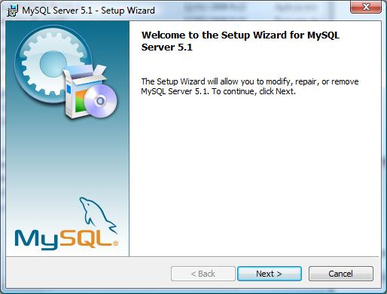

Aquí pulsamos “Next”, en la siguiente pantalla seleccionamos “Typical” volviendo a pulsar “Next” y en la siguiente (si no queremos modificar la ruta donde se va a instalar) pulsamos “Install”, esto provoca el comienzo de la instalación del programa, que una vez que termina muestra una pantalla donde tenemos que pulsar en “Finish”.

Una vez hecho esto, vamos a Inicio → Programas → MySQL → MySQL Server 5.1 → MySQL Server Instance ServerWizard (si es que no se ha abierto automáticamente).

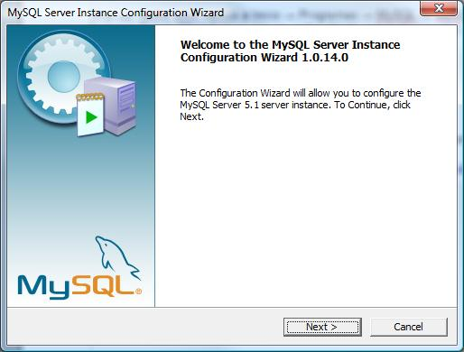

En las sucesivas pantallas que se van mostrando al pulsar “Next” tenemos que seleccionar los siguientes datos (aunque siempre va a depender de nuestras propias necesidades):

* Detailed Configuration
* Server Machine
* Transactional Database Only
* Dejar todo por defecto
* Decision Support (DSS) OLAP
* Marcar la casilla “Enable TCP/IP Networking”, establecer “Port Number” a 3306, marcar la casilla “Add firewall exception for this port” y marcar la casilla “Enable Strict Mode”.
* Seleccionamos la opción “Best Support For Multilingualism” para establecer el encoding de la base de datos a UTF-8.
* Marcar las casillas “Install As Windows Service” e “Include Bin Directory in Windows PATH”, dejando el nombre del servicio por defecto.
* Marcar la casilla “Modify Security Settings”, estableciendo como usuario “root” y como contraseña “admin” (o la que queramos).
* Pulsamos en “Execute” para que comience el proceso de configuración y cuando finalice podemos pulsar en “Finish”.

Para comprobar que la instalación de MySQL se ha hecho correctamente podemos abrir una consola y teclear “mysql -u root -p”, introducimos la contraseña establecida anteriormente, y el sistema nos tiene que informar con una pantalla parecida a esta:

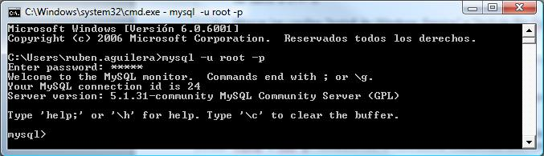

Para salir de esta pantalla tecleamos “exit” y ya estaría instalado el motor de la base de datos.

*Posible error en Windows XP*

Es posible que si la instalación la realizamos en un entorno Windows XP al finalizar la instalación se produzca un error: Cannot create Windows service MySQL. Error 0. Estos son los pasos a seguir para solucionarlo:

1. Desinstalamos la instancia. Para ello, ejecutamos la herramienta "MySQL Server Instance Configuration Wizard", seleccionamos "Remove Instance" y pulsamos "Next".
2. Accedemos al registro de Windows. Para ello, vamos a Inicio --> Ejecutar y escribimos "regedit". En la pantalla que se muestra accedemos a la ruta HKEY_LOCAL_MACHINE/SYSTEM/CurrentControlSet/Services y eliminamos la entrada Description de "MySQLSer"
3. Volvemos a repetir los pasos para la instalación.

En el 99'99% de los casos el problema se soluciona, el otro 0,01% se soluciona volviendo a repetir estos pasos una vez más.

**2.- Importar la base de datos del sistema**

Para importar la base de datos, primero debes crear una vacía con el nombre “si_inventarios”. Una vez creada la base, ingresa a la misma mediante el Administrador de base de datos y completa los siguientes pasos:

1. Selecciona la pestaña “Importar” (si dispones de un archivo para realizar la importación).
2. Haz click en “Examinar” para buscar en tu computadora el archivo “BD_SCI.sql” que se encuentra dentro de la carpeta “Simulación”, selecciónalo y dale click a “Continuar”.
3. Si todo salió bien, vas a ver una página con el resumen de la información importada.

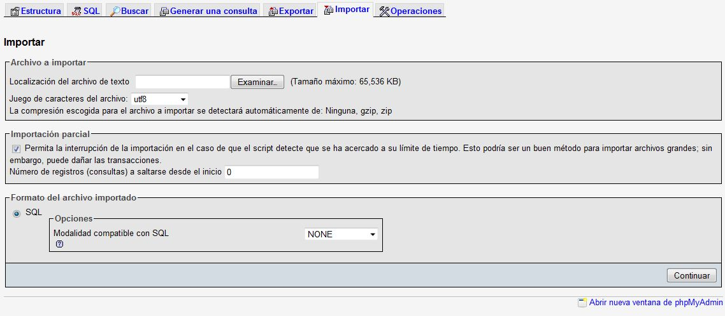

**3.- Ubicación del sistema**

Para finalizar se debe copiar la carpeta completa del proyecto a una ubicación segura como por ejemplo ” C:\Archivos de programa\”, (ningún elemento dentro de la carpeta debe ser eliminado o cambiado de su ubicación original. Ahora se procede a buscar el archivo ejecutable de la aplicación en la ruta “C:\Archivos de programa\SCI\ Implementación\Inventarios\bin\Debug”, y se presiona click derecho y se selecciona la opción del menú contextual “Enviar a…”, seleccionamos Escritorio/Desktop y se creara un acceso directo a nuestro sistema.